## 湖南省2021年普通高中学业水平选择性考试

一、选择题：本题共6小题，每小题4分，共24分．在每小题给出的四个选项中，只有一项是符合题目要求的．

1．(2021·湖南卷·1)核废料具有很强的放射性，需要妥善处理．下列说法正确的是(　　)

A．放射性元素经过两个完整的半衰期后，将完全衰变殆尽

B．原子核衰变时电荷数守恒，质量数不守恒

C．改变压力、温度或浓度，将改变放射性元素的半衰期

D．过量放射性辐射对人体组织有破坏作用，但辐射强度在安全剂量内则没有伤害

答案　D

解析　根据半衰期的定义可知，放射性元素经过两个完整的半衰期后，还剩原来的未衰变，故A错误；

原子核衰变时满足电荷数守恒，质量数守恒，故B错误；

放射性元素的半衰期是由原子核的自身结构决定的，而与物理环境如压力、温度或浓度无关，与化学状态无关，故C错误；

过量放射性辐射包含大量的射线，对人体组织有破坏作用，但辐射强度在安全剂量内则没有伤害，故D正确．

2．(2021·湖南卷·2)物体的运动状态可用位置*x*和动量*p*描述，称为相，对应*p*－*x*图像中的一个点．物体运动状态的变化可用*p*－*x*图像中的一条曲线来描述，称为相轨迹．假如一质点沿*x*轴正方向做初速度为零的匀加速直线运动，则对应的相轨迹可能是(　　)

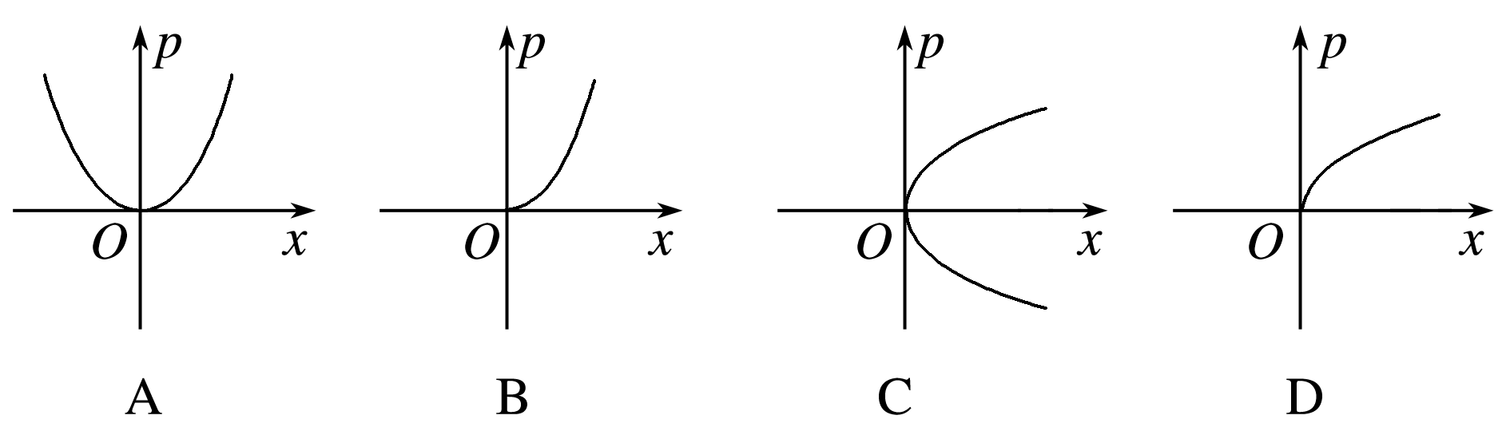

答案　D

解析　质点沿*x*轴正方向做初速度为零的匀加速直线运动，则有*v*2＝2*ax*，

而动量为*p*＝*mv*，

联立可得*p*＝*m*＝*m*·*x*，且*x*>0，故正确的相轨迹可能为D.

3．(2021·湖南卷·3)“复兴号”动车组用多节车厢提供动力，从而达到提速的目的．总质量为*m*的动车组在平直的轨道上行驶．该动车组有四节动力车厢，每节车厢发动机的额定功率均为*P*，若动车组所受的阻力与其速率成正比(*F*阻＝*kv*，*k*为常量)，动车组能达到的最大速度为*v*m.下列说法正确的是(　　)

A．动车组在匀加速启动过程中，牵引力恒定不变

B．若四节动力车厢输出功率均为额定值，则动车组从静止开始做匀加速运动

C．若四节动力车厢输出的总功率为2.25*P*，则动车组匀速行驶的速度为*v*m

D．若四节动力车厢输出功率均为额定值，动车组从静止启动，经过时间*t*达到最大速度*v*m，则这一过程中该动车组克服阻力做的功为*mv* m2－*Pt*

答案　C

解析　对动车组由牛顿第二定律有*F*牵－*F*阻＝*ma*，

动车组匀加速启动，即加速度*a*恒定，但*F*阻＝*kv*随速度增大而增大，则牵引力也随阻力增大而增大，故A错误；

若四节动力车厢输出功率均为额定值，则总功率为4*P*，由牛顿第二定律有－*kv*＝*ma*，故可知加速启动的过程，牵引力减小，阻力增大，则加速度逐渐减小，故B错误；

若四节动力车厢输出的总功率为2.25*P*，动车组匀速行驶时加速度为零，有＝*kv*，

而以额定功率匀速时，有＝*kv*m，

联立解得*v*＝*v*m，故C正确；

若四节动力车厢输出功率均为额定值，动车组从静止启动，经过时间*t*达到最大速度*v*m，

由动能定理可知4*Pt*－*W*克阻＝*mv* m2－0

可得动车组克服阻力做的功为*W*克阻＝4*Pt*－*mv* m2，故D错误．

4. (2021·湖南卷·4)如图1，在(*a,*0)位置放置电荷量为*q*的正点电荷，在(0，*a*)位置放置电荷量为*q*的负点电荷，在距*P*(*a*，*a*)为*a*的某点处放置正点电荷*Q*，使得*P*点的电场强度为零．则*Q*的位置及电荷量分别为(　　)

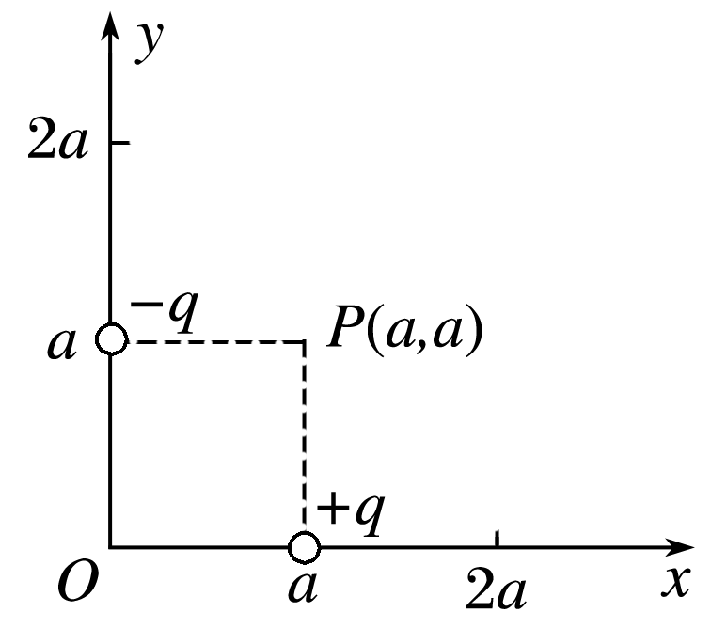

图1

A．(0,2*a*)，*q* B．(0,2*a*)，2*q*

C．(2*a,*0)，*q* D．(2*a,*0)，2*q*

答案　B

解析　根据点电荷场强公式*E*＝*k*，两异种点电荷在*P*点的场强大小均为*E*0＝，方向如图所示：

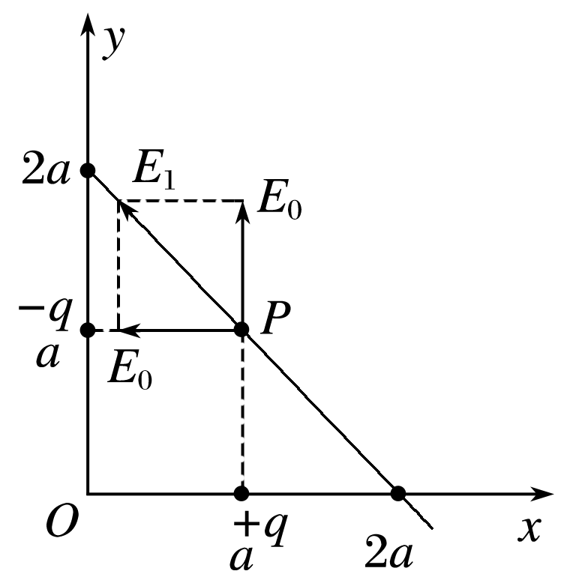

两异种点电荷在*P*点的合场强为*E*1＝*E*0＝，方向与＋*q*点电荷和－*q*点电荷的连线平行，如图所示，

*Q*点电荷在*P*点的场强大小为*E*2＝*k*＝，

由于三点电荷在*P*处的合场强为0，则*E*2的方向应与*E*1的方向相反，且大小相等，即有*E*1＝*E*2，

解得*Q*＝2*q*，

由几何关系可知*Q*的坐标为(0,2*a*)，故选B.

5. (2021·湖南卷·5)质量为*M*的凹槽静止在水平地面上，内壁为半圆柱面，截面如图1所示，*A*为半圆的最低点，*B*为半圆水平直径的端点．凹槽恰好与竖直墙面接触，内有一质量为*m*的小滑块．用推力*F*推动小滑块由*A*点向*B*点缓慢移动，力*F*的方向始终沿圆弧的切线方向，在此过程中所有摩擦均可忽略，下列说法正确的是(　　)

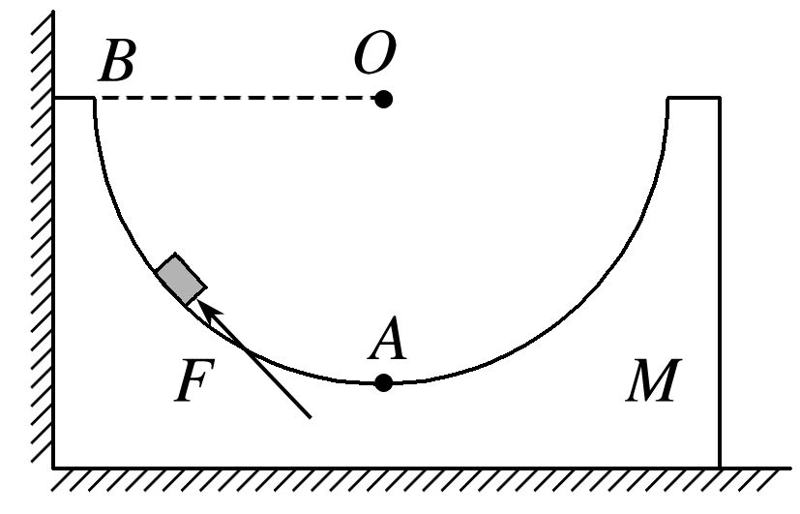

图1

A．推力*F*先增大后减小

B．凹槽对滑块的支持力先减小后增大

C．墙面对凹槽的压力先增大后减小

D．水平地面对凹槽的支持力先减小后增大

答案　C

解析　对滑块受力分析，由平衡条件有*F*＝*mg*sin *θ*，

*F*N＝*mg*cos *θ*，*θ*为*F*与水平方向的夹角，

滑块从*A*缓慢移动到*B*点时，*θ*越来越大，则推力*F*越来越大，支持力*F*N越来越小，所以A、B错误；

对凹槽与滑块整体受力分析，墙面对凹槽的压力为

*F*N′＝*F*cos *θ*＝*mg*sin *θ*cos *θ*＝*mg*sin 2*θ*，

则*θ*越来越大时，墙面对凹槽的压力先增大后减小，所以C正确；

水平地面对凹槽的支持力为

*F*N地＝(*M*＋*m*)*g*－*F*sin *θ*＝(*M*＋*m*)*g*－*mg*sin2*θ*

则*θ*越来越大时，水平地面对凹槽的支持力越来越小，所以D错误．

6．(2021·湖南卷·6)如图1，理想变压器原、副线圈匝数比为*n*1∶*n*2，输入端*C*、*D*接入电压有效值恒定的交变电源，灯泡L1、L2的阻值始终与定值电阻*R*0的阻值相同．在滑动变阻器*R*的滑片从*a*端滑动到*b*端的过程中，两个灯泡始终发光且工作在额定电压以内，下列说法正确的是(　　)

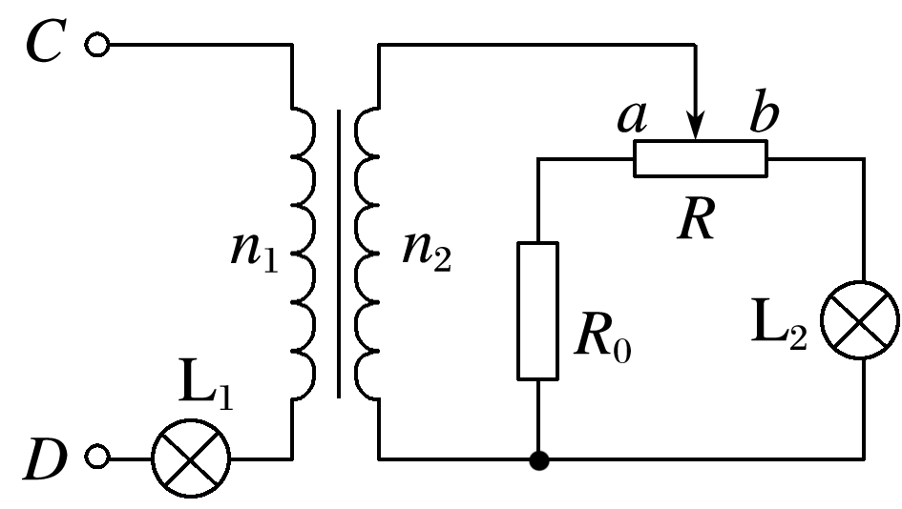

图1

A．L1先变暗后变亮，L2一直变亮

B．L1先变亮后变暗，L2一直变亮

C．L1先变暗后变亮，L2先变亮后变暗

D．L1先变亮后变暗，L2先变亮后变暗

答案　A

解析　设滑片为*p*，副线圈的总电阻为*R*2，则有

＝＋，

解得

*R*2＝＝

则滑动变阻器*R*的滑片从*a*端滑到*b*端过程中，副线圈的总电阻*R*2先增大后减小，根据等效电阻关系有

*R*等＝＝＝()2＝()2*R*2

则等效电阻先增大后减小，由欧姆定律有

*I*1＝，*I*2＝*I*1

*I*1先减小后增大，*I*2先减小后增大，则L1先变暗后变亮．

根据*U*1＝*U*－*I*1*R*0，*U*2＝*U*1

由于*I*1先减小后增大，则副线圈的电压*U*2先增大后减小，通过L2的电流为*I*L2＝，

则滑动变阻器*R*的滑片从*a*端滑到*b*端过程中，*Rpb*逐渐减小，副线圈的电压*U*2增大过程中 *I*L2增大；在副线圈的电压*U*2减小过程中，通过*R*0的电流为*IR*0＝，

*Rap*逐渐增大，则*IR*0减小，则*I*L2增大，所以L2一直变亮，故选A.

二、选择题：本题共4小题，每小题5分，共20分．在每小题给出的四个选项中，有多项符合题目要求．全部选对的得5分，选对但不全的得3分，有选错的得0分．

7．(2021·湖南卷·7)2021年4月29日，中国空间站天和核心舱发射升空，准确进入预定轨道．根据任务安排，后续将发射问天实验舱和梦天实验舱，计划2022年完成空间站在轨建造．核心舱绕地球飞行的轨道可视为圆轨道，轨道离地面的高度约为地球半径的.下列说法正确的是(　　)

A．核心舱进入轨道后所受地球的万有引力大小约为它在地面时的()2倍

B．核心舱在轨道上飞行的速度大于7.9 km/s

C．核心舱在轨道上飞行的周期小于24 h

D．后续加挂实验舱后，空间站由于质量增大，轨道半径将变小

答案　AC

解析　根据万有引力定律有*F*＝*G*，

核心舱进入轨道所受的万有引力与在地面上所受万有引力大小之比为

＝＝()2，A正确；

因为第一宇宙速度7.9 km/s是最大的环绕速度，所以核心舱在轨道上飞行的速度小于7.9 km/s，B错误；

根据*T*＝2π，

可知轨道半径越大周期越大，则其周期比同步卫星的周期小，小于24 h，C正确；

根据万有引力提供向心力有*G*＝*m*，

解得*v*＝，

则空间站的环绕速度与空间站的质量无关，所以变轨时需要点火减速或者点火加速，增加质量不会改变轨道半径，D错误．

8．(2021·湖南卷·8)如图1(a)，质量分别为*mA*、*mB*的*A*、*B*两物体用轻弹簧连接构成一个系统，外力*F*作用在*A*上，系统静止在光滑水平面上(*B*靠墙面)，此时弹簧形变量为*x*.撤去外力并开始计时，*A*、*B*两物体运动的*a*－*t*图像如图(b)所示，*S*1表示0到*t*1时间内*A*的*a*－*t*图线与坐标轴所围面积大小，*S*2、*S*3分别表示*t*1到*t*2时间内*A*、*B*的*a*－*t*图线与坐标轴所围面积大小．*A*在*t*1时刻的速度为*v*0.下列说法正确的是(　　)

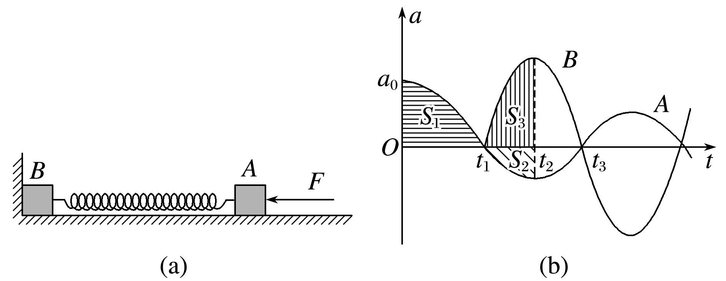

图1

A．0到*t*1时间内，墙对*B*的冲量等于*mAv*0

B．*mA*>*mB*

C．*B*运动后，弹簧的最大形变量等于*x*

D．*S*1－*S*2＝*S*3

答案　ABD

解析　由于在0～*t*1时间内，物体*B*静止，则对*B*受力分析有*F*墙＝*F*弹，

则墙对*B*的冲量大小等于弹簧对*B*的冲量大小，而弹簧既作用于*B*也作用于*A*，则可将研究对象转换为*A*，撤去*F*后*A*水平方向只受弹力作用，则根据动量定理有*I*＝*mAv*0(方向向右)，则墙对*B*的冲量与弹簧对*A*的冲量大小相等、方向相同，A正确；

由*a*－*t*图像可知*t*1后弹簧被拉伸，在*t*2时刻弹簧的伸长量达到最大，根据牛顿第二定律有*F*弹＝*mAaA*＝*mBaB*

由题图(b)可知*aB*>*aA*，则*mB*<*mA*，B正确；

由题图(b)可得，*t*1时刻*B*开始运动，此时*A*速度为*v*0，之后*A*、*B*动量守恒，*A*、*B*和弹簧整个系统能量守恒，则*mAv*0＝*mAvA*＋*mBvB*，

可得*A*、*B*整体的动能不等于0，即弹簧的弹性势能会转化为*A*、*B*系统的动能，弹簧的形变量小于*x*，C错误；

由*a*－*t*图像可知*t*1后*B*脱离墙壁，且弹簧被拉伸，在*t*1～*t*2时间内*A*、*B*组成的系统动量守恒，且在*t*2时刻弹簧的伸长量达到最大，*A*、*B*共速，由*a*－*t*图像中图线与横轴所围的面积表示Δ*v*可知，在*t*2时刻*A*、*B*的速度分别为*vA*＝*S*1－*S*2，*vB*＝*S*3，*A*、*B*共速，则*S*1－*S*2＝*S*3，D正确．

9. (2021·湖南卷·9)如图1，圆心为*O*的圆处于匀强电场中，电场方向与圆平面平行，*ab*和*cd*为该圆直径．将电荷量为*q*(*q*>0)的粒子从*a*点移动到*b*点，电场力做功为2*W*(*W*>0)；若将该粒子从*c*点移动到*d*点，电场力做功为*W*.下列说法正确的是(　　)

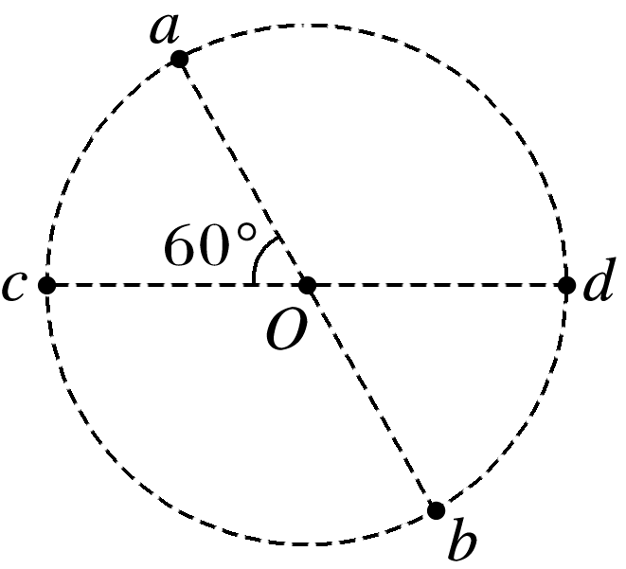

图1

A．该匀强电场的场强方向与*ab*平行

B．将该粒子从*d*点移动到*b*点，电场力做功为0.5*W*

C．*a*点电势低于*c*点电势

D．若只受电场力，从*d*点射入圆形电场区域的所有带电粒子都做曲线运动

答案　AB

解析　由于该电场为匀强电场，可采用矢量分解的思路．沿*cd*方向建立*x*轴，垂直于*cd*方向建立*y*轴，如图所示

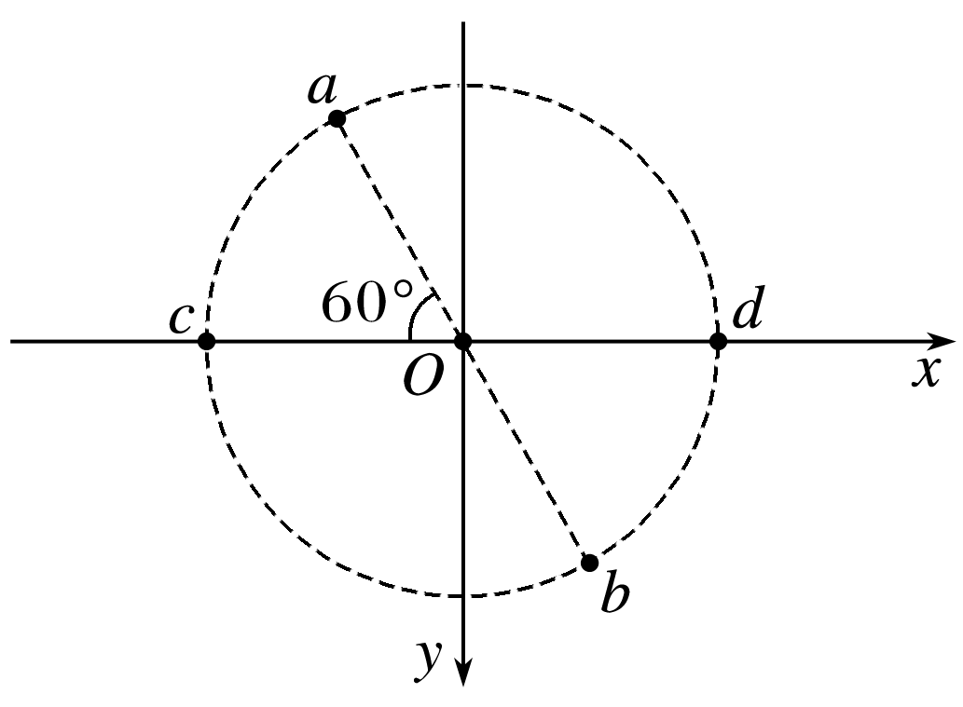

从*c*到*d*有*W*＝*Exq*·2*R*

从*a*到*b*有2*W*＝*Eyq*·*R* ＋ *ExqR*

可得*Ex*＝，*Ey*＝

则*E*＝＝，tan *θ*＝＝

由于电场方向与水平方向成60°，则场强方向与*ab*平行，且由*a*指向*b*，A正确；

将该粒子从*d*点移动到*b*点，电场力做的功为

*W*′＝*Eq*＝0.5*W*，B正确；

沿电场线方向电势逐渐降低，则*a*点电势高于*c*点电势，C错误；

若粒子从*d*点射入圆形电场区域的速度方向与*ab*平行，则粒子做匀变速直线运动，D错误．

10．(2021·湖南卷·10)两个完全相同的正方形匀质金属框，边长为*L*，通过长为*L*的绝缘轻质杆相连，构成如图1所示的组合体．距离组合体下底边*H*处有一方向水平、垂直纸面向里的匀强磁场．磁场区域上下边界水平，高度为*L*，左右宽度足够大．把该组合体在垂直磁场的平面内以初速度*v*0水平无旋转抛出，设置合适的磁感应强度大小*B*使其匀速通过磁场，不计空气阻力．下列说法正确的是(　　)

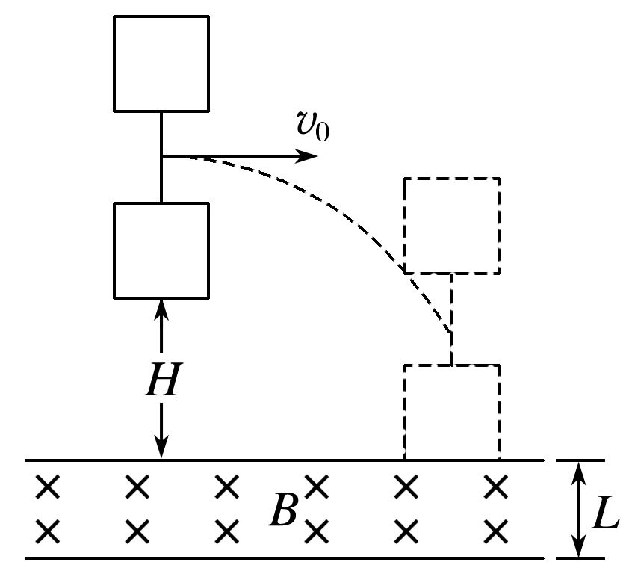

图1

A．*B*与*v*0无关，与成反比

B．通过磁场的过程中，金属框中电流的大小和方向保持不变

C．通过磁场的过程中，组合体克服安培力做功的功率与重力做功的功率相等

D．调节*H*、*v*0和*B*，只要组合体仍能匀速通过磁场，则其通过磁场的过程中产生的热量不变

答案　CD

解析　将组合体以初速度*v*0水平无旋转抛出后，组合体做平抛运动，后进入磁场做匀速运动，由于水平方向切割磁感线产生的感应电动势相互抵消，则有

*mg*＝*F*安＝，*vy*＝，

综合有*B*＝·，

则*B*与*v*0无关，与成反比，A错误；

当金属框刚进入磁场时金属框的磁通量增加，此时感应电流的方向为逆时针方向，当金属框刚出磁场时金属框的磁通量减少，此时感应电流的方向为顺时针方向，B错误；

组合体通过磁场的过程中*mg*＝*F*安，

则组合体克服安培力做功的功率等于重力做功的功率，C正确；

无论调节哪个物理量，只要组合体仍能匀速通过磁场，都有*mg*＝*F*安，

则安培力做的功都为*W*＝*F*安4*L*，

则组合体通过磁场的过程中产生的热量不变，D正确．

三、非选择题：共56分．第11～14题为必考题，每个试题考生都必须作答．第15、16题为选考题，考生根据要求作答．

(一)必考题：共43分．

11．(2021·湖南卷·11)某实验小组利用图1所示装置探究加速度与物体所受合外力的关系．主要实验步骤如下：

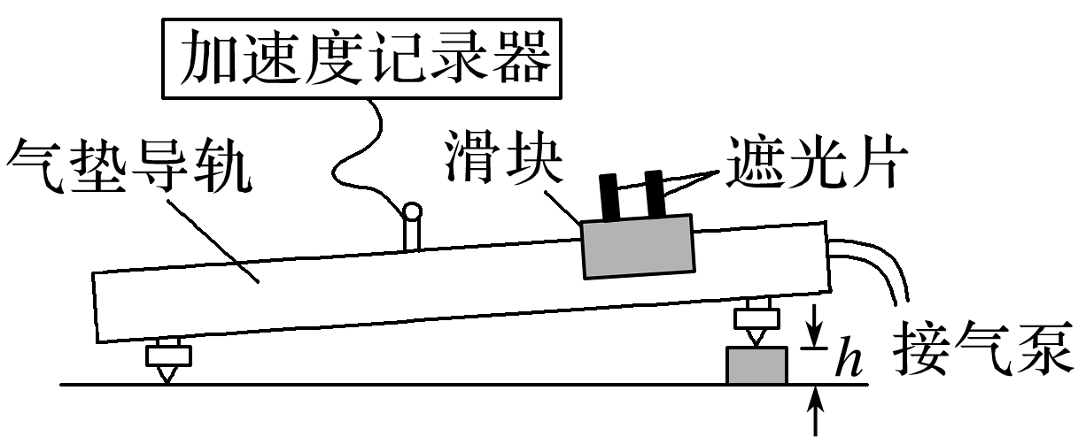

图1

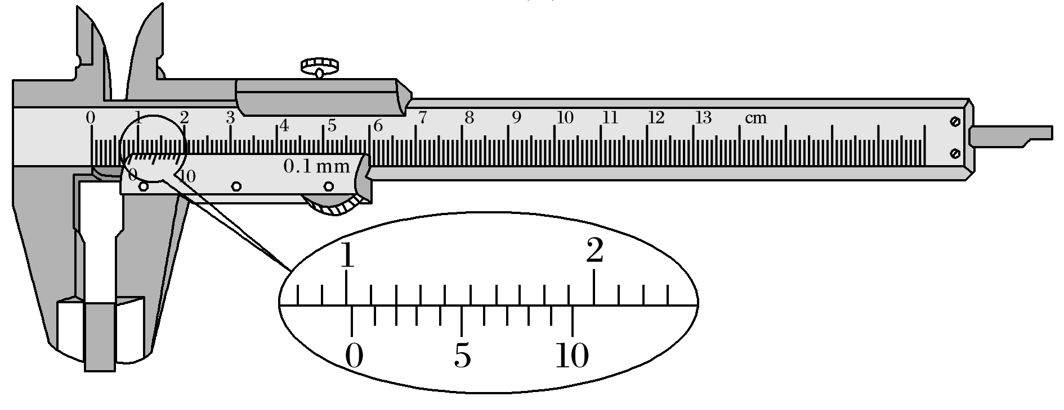

图2

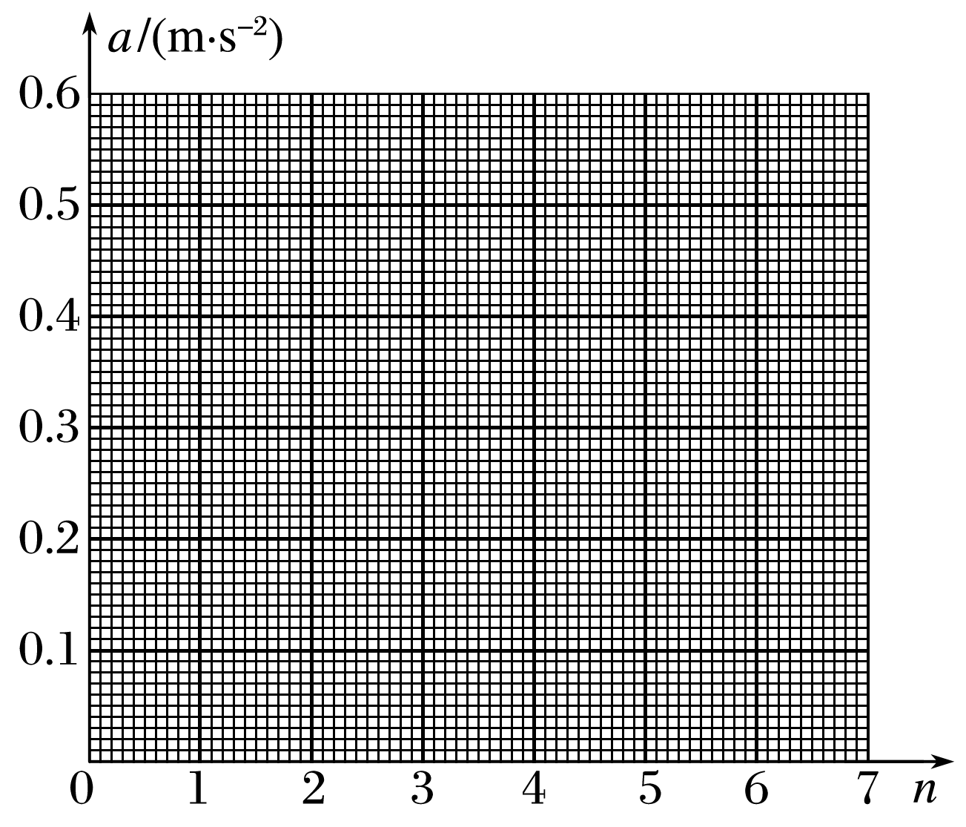

图3

(1)用游标卡尺测量垫块厚度*h*，示数如图2所示，*h*＝________ cm；

(2)接通气泵，将滑块轻放在气垫导轨上，调节导轨至水平；

(3)在右支点下放一垫块，改变气垫导轨的倾斜角度；

(4)在气垫导轨合适位置释放滑块，记录垫块个数*n*和滑块对应的加速度*a*；

(5)在右支点下增加垫块个数(垫块完全相同)，重复步骤(4)，记录数据如下表：

|  |  |  |  |  |  |  |
| --- | --- | --- | --- | --- | --- | --- |
| *n* | 1 | 2 | 3 | 4 | 5 | 6 |
| *a*/(m·s－2) | 0.087 | 0.180 | 0.260 |  | 0.425 | 0.519 |

根据表中数据在图3上描点，绘制图线．

如果表中缺少的第4组数据是正确的，其应该是________m/s2(保留三位有效数字)．

答案　(1)1.02　(5)见解析图　0.343(0.341～0.345)

解析　(1)垫块的厚度为

*h*＝1 cm＋2×0.1 mm＝1.02 cm

(5)绘制图线如图；

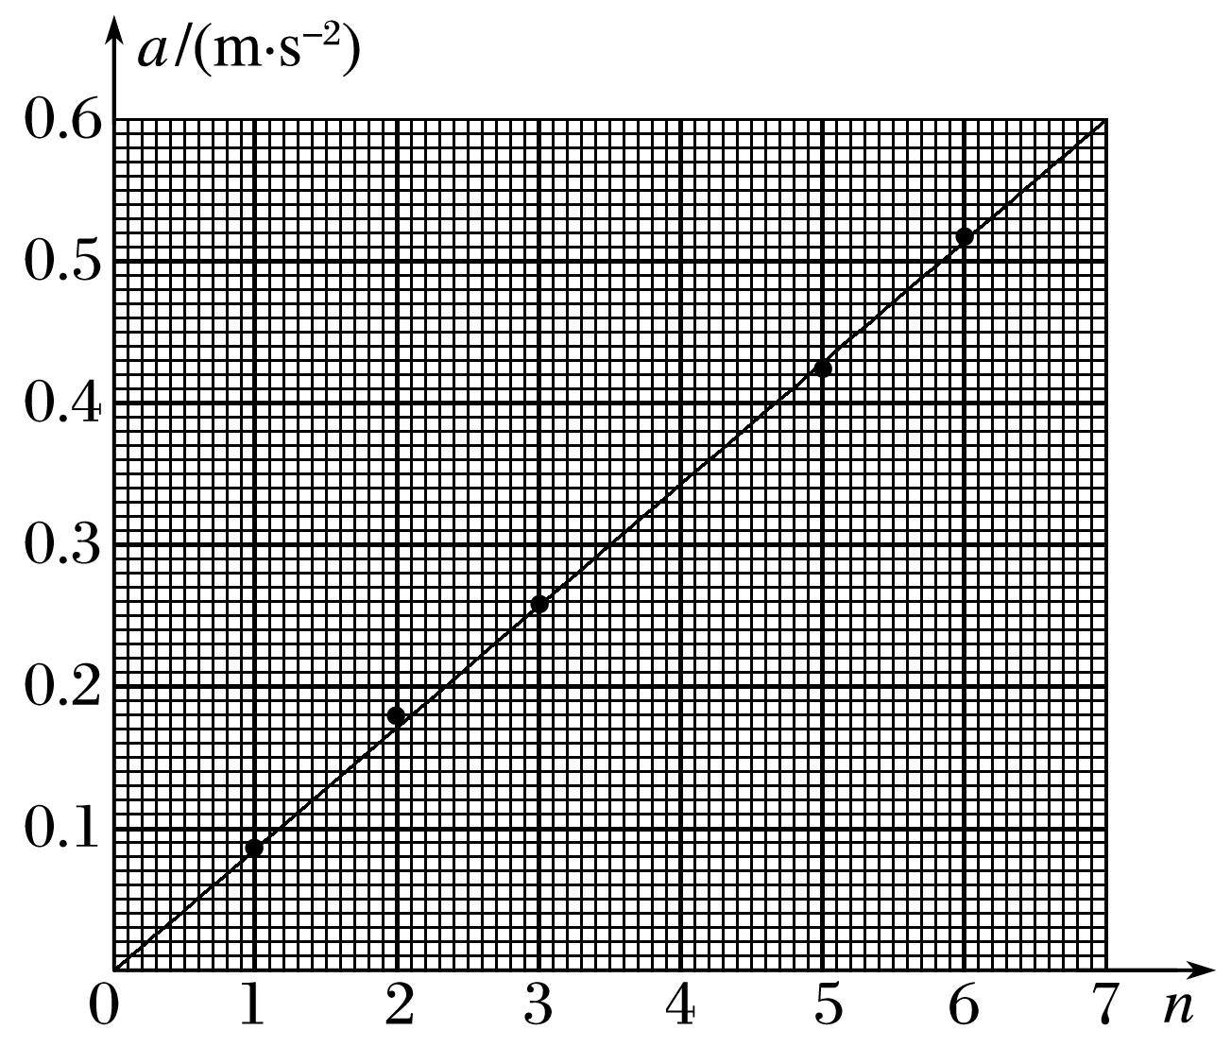

根据*mg*·＝*ma*

可知*a*与*n*成正比关系，则根据图像可知，斜率

*k*＝＝

解得*a*≈0.343 m/s2.

12．(2021·湖南卷·12)某实验小组需测定电池的电动势和内阻，器材有：一节待测电池、一个单刀双掷开关、一个定值电阻(阻值为*R*0)、一个电流表(内阻为*R*A)、一根均匀电阻丝(电阻丝总阻值大于*R*0，并配有可在电阻丝上移动的金属夹)、导线若干．由于缺少刻度尺，无法测量电阻丝长度，但发现桌上有一个圆形时钟表盘．某同学提出将电阻丝绕在该表盘上，利用圆心角来表示接入电路的电阻丝长度．主要实验步骤如下：

(1)将器材如图1连接；

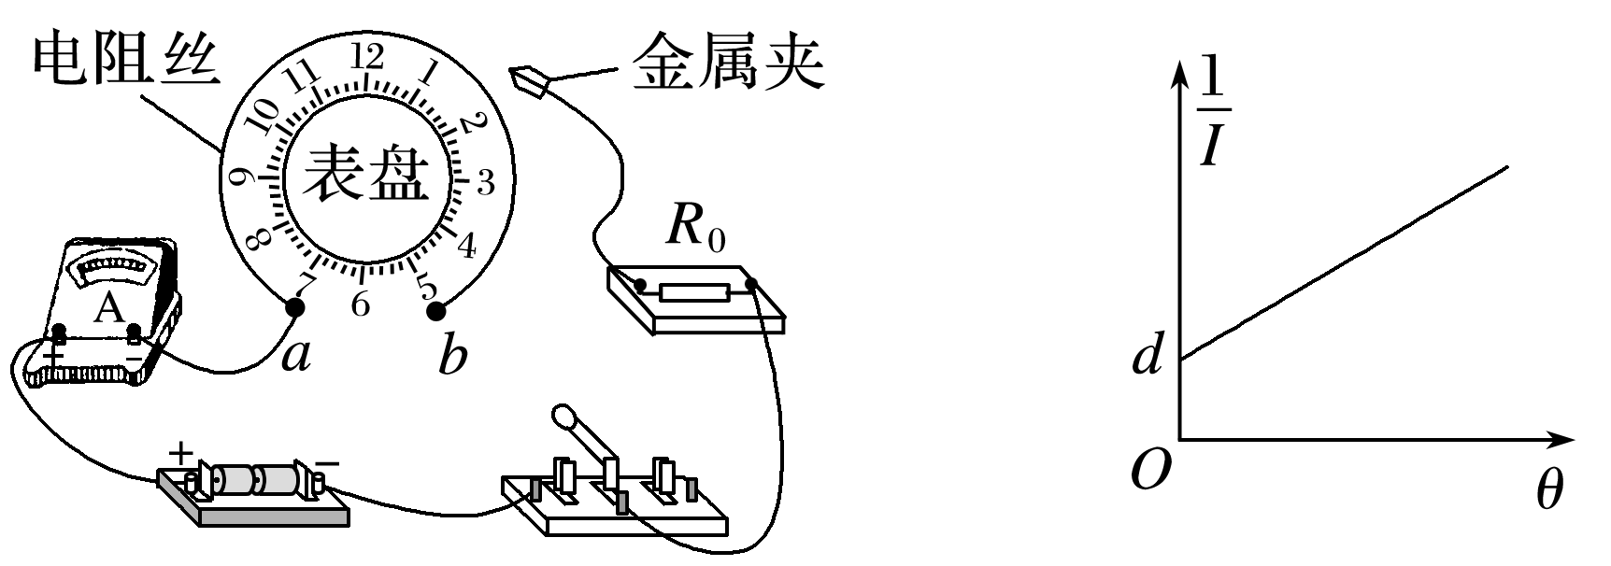

图1　　　　　　　　　图2

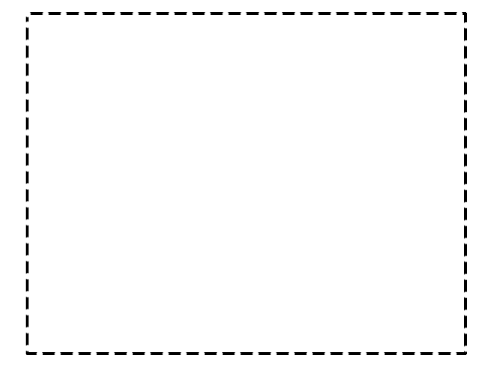

图3

(2)开关闭合前，金属夹应夹在电阻丝的________端(填“*a*”或“*b*”)；

(3)改变金属夹的位置，闭合开关，记录每次接入电路的电阻丝对应的圆心角*θ*和电流表示数*I*，得到多组数据；

(4)整理数据并在坐标纸上描点绘图，所得图像如图2所示，图线斜率为*k*，与纵轴截距为*d*，设单位角度对应电阻丝的阻值为*r*0，该电池电动势和内阻可表示为*E*＝________，*r*＝________；(用*R*0、*R*A、*k*、*d*、*r*0表示)

(5)为进一步确定结果，还需要测量单位角度对应电阻丝的阻值*r*0.利用现有器材设计实验，在图3方框中画出实验电路图(电阻丝用滑动变阻器符号表示)；

(6)利用测出的*r*0，可得该电池的电动势和内阻．

答案　(2)*b*　(4)　－*R*0－*R*A

(5)见解析图

解析　(2)开关闭合前，为了保护电路中的元件，应将电阻丝的最大阻值接入电路，根据电阻定律*R*＝*ρ*可知电阻丝接入越长，接入电阻越大，金属夹应夹在电阻丝的*b*端．

(4)设圆心角为*θ*时，电阻丝接入电路中的电阻为*θr*0，根据闭合电路欧姆定律*E*＝*U*＋*Ir*，

可知*E*＝*I*(*R*A＋*R*0＋*θr*0)＋*Ir*

整理得＝*θ*＋

结合－*θ*图像的斜率和纵截距有

＝*k*，＝*d*

解得*E*＝

*r*＝－*R*0－*R*A

(5)实验器材中有定值电阻*R*0和单刀双掷开关，考虑使用等效法测量电阻丝电阻，如图

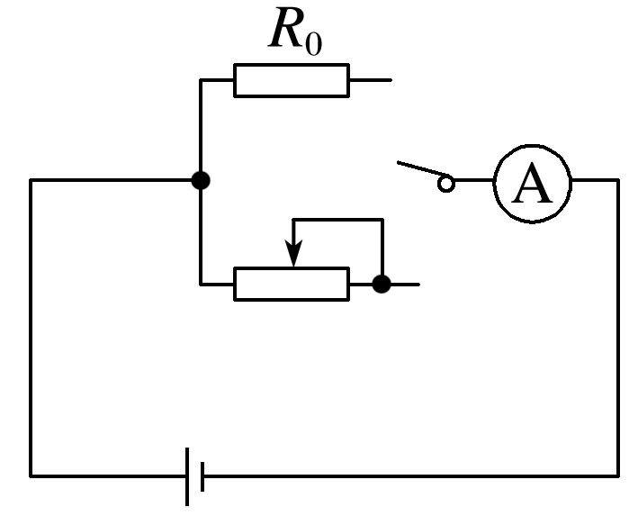

原理的简单说明：

①将开关置于*R*0位置，读出电流表示数*I*0；

②将开关置于电阻丝处，调节电阻丝对应的圆心角，直到电流表示数为*I*0，读出此时的圆心角*θ* ；

③此时*θr*0＝*R*0，即可求得*r*0的数值．

13．(2021·湖南卷·13)带电粒子流的磁聚焦和磁控束是薄膜材料制备的关键技术之一．带电粒子流(每个粒子的质量为*m*、电荷量为＋*q*)以初速度*v*垂直进入磁场，不计重力及带电粒子之间的相互作用．对处在*xOy*平面内的粒子，求解以下问题．

(1)如图1(a)，宽度为2*r*1的带电粒子流沿*x*轴正方向射入圆心为*A*(0，*r*1)、半径为*r*1的圆形匀强磁场中，若带电粒子流经过磁场后都汇聚到坐标原点*O*，求该磁场磁感应强度*B*1的大小；

(2)如图(a)，虚线框为边长等于2*r*2的正方形，其几何中心位于*C*(0，－*r*2)．在虚线框内设计一个区域面积最小的匀强磁场，使汇聚到*O*点的带电粒子流经过该区域后宽度变为2*r*2，并沿*x*轴正方向射出．求该磁场磁感应强度*B*2的大小和方向，以及该磁场区域的面积(无需写出面积最小的证明过程)；

(3)如图(b)，虚线框Ⅰ和Ⅱ均为边长等于*r*3的正方形，虚线框Ⅲ和Ⅳ均为边长等于*r*4的正方形．在Ⅰ、Ⅱ、Ⅲ和Ⅳ中分别设计一个区域面积最小的匀强磁场，使宽度为2*r*3的带电粒子流沿*x*轴正方向射入Ⅰ和Ⅱ后汇聚到坐标原点*O*，再经过Ⅲ和Ⅳ后宽度变为2*r*4，并沿*x*轴正方向射出，从而实现带电粒子流的同轴控束．求Ⅰ和Ⅲ中磁场磁感应强度的大小，以及Ⅱ和Ⅳ中匀强磁场区域的面积(无需写出面积最小的证明过程)．

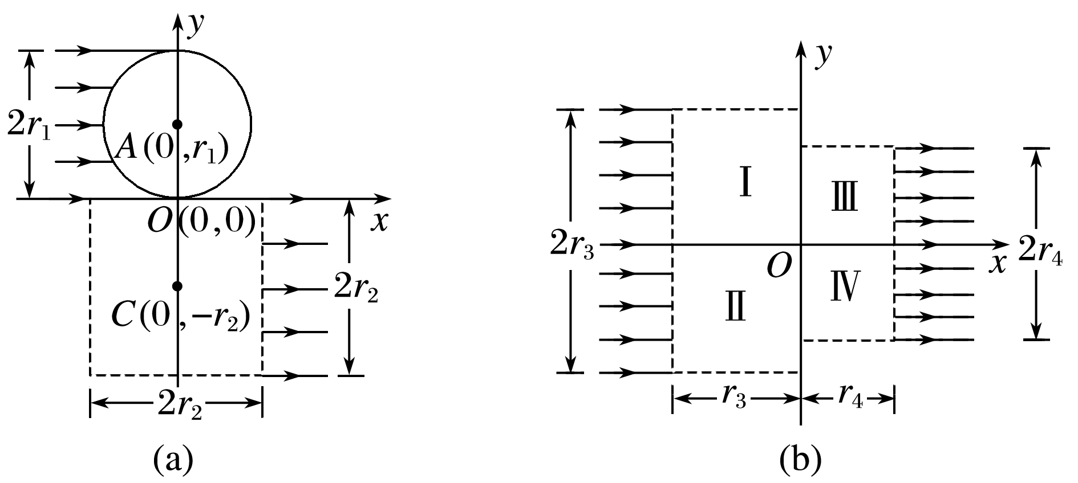

图1

答案　(1)

(2)　垂直于纸面向里　π*r*22

(3)　　(π－1)*r*32　(π－1)*r*42

解析　(1)粒子垂直*y*轴进入圆形磁场，在坐标原点*O*汇聚，满足磁聚焦的条件，即粒子在磁场中运动的半径等于圆形磁场的半径*r*1，粒子在磁场中运动，洛伦兹力提供向心力

*qvB*1＝*m*

解得*B*1＝

(2)粒子从*O*点进入下方虚线区域，若要从聚焦的*O*点飞入然后沿*x*轴正方向飞出，为磁发散的过程，即粒子在下方圆形磁场运动的轨迹半径等于磁场半径，粒子轨迹最大的边界如图甲中所示，图中圆形磁场即为最小的匀强磁场区域

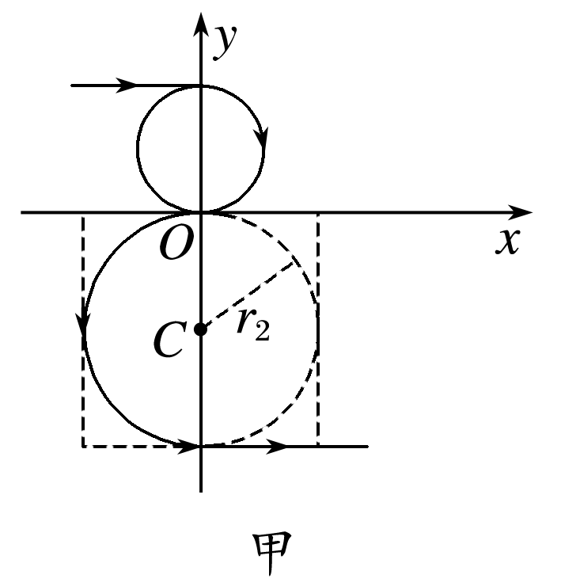

磁场半径为*r*2，根据*qvB*2＝*m*，

可知磁感应强度为*B*2＝

根据左手定则可知磁场的方向为垂直纸面向里，圆形磁场的面积为*S*2＝π*r*22

(3)画出磁场区域面积最小时的情形，如图乙所示．

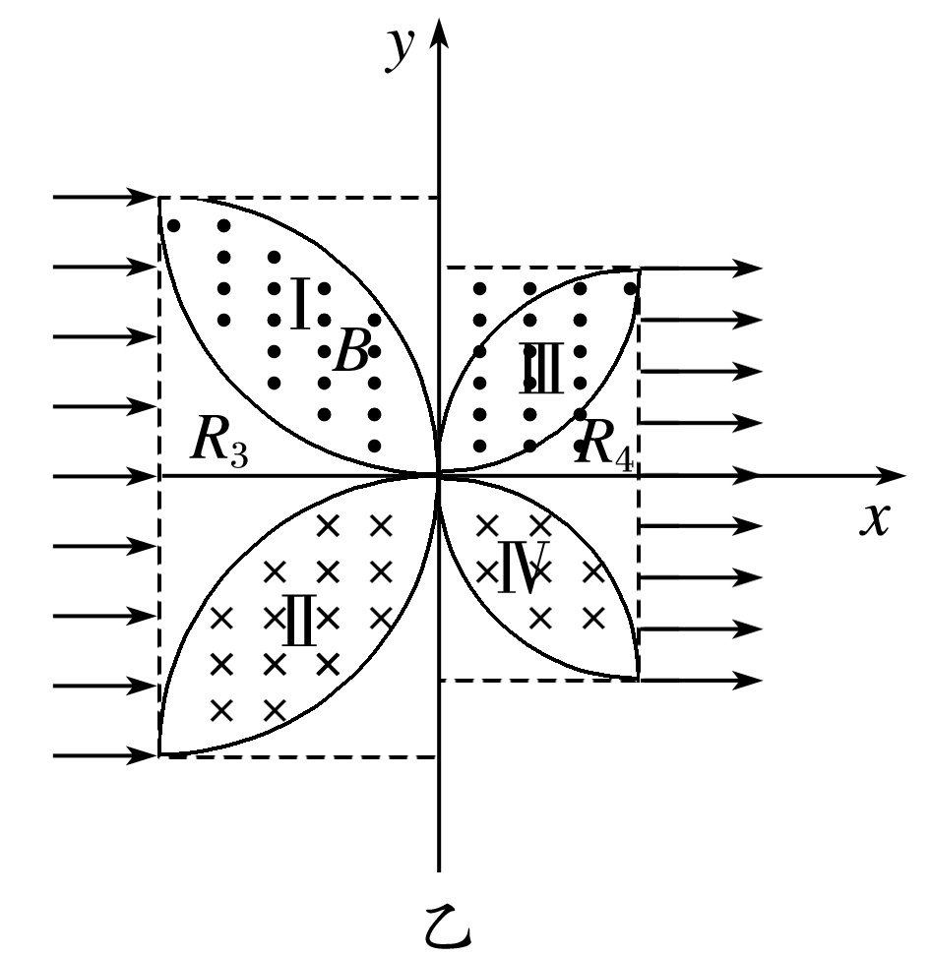

在Ⅰ、Ⅱ区域的磁场中，由几何关系可知带电粒子运动的轨迹半径*R*3＝*r*3，由洛伦兹力提供向心力有*qvB*3＝，解得*B*3＝，Ⅱ中磁场区域的面积*S*1＝2×＝*r*.

在Ⅲ、Ⅳ区域的磁场中，由几何关系可知带电粒子运动的轨迹半径*R*4＝*r*4，由洛伦兹力提供向心力有*qvB*4＝，解得*B*4＝，Ⅳ中磁场区域的面积*S*2＝2×＝*r*42.

14．(2021·湖南卷·14)如图1，竖直平面内一足够长的光滑倾斜轨道与一长为*L*的水平轨道通过一小段光滑圆弧平滑连接，水平轨道右下方有一段弧形轨道*PQ*.质量为*m*的小物块*A*与水平轨道间的动摩擦因数为*μ*.以水平轨道末端*O*点为坐标原点建立平面直角坐标系*xOy*，*x*轴的正方向水平向右，*y*轴的正方向竖直向下，弧形轨道*P*端坐标为(2*μL*，*μL*)，*Q*端在*y*轴上．重力加速度为*g*.

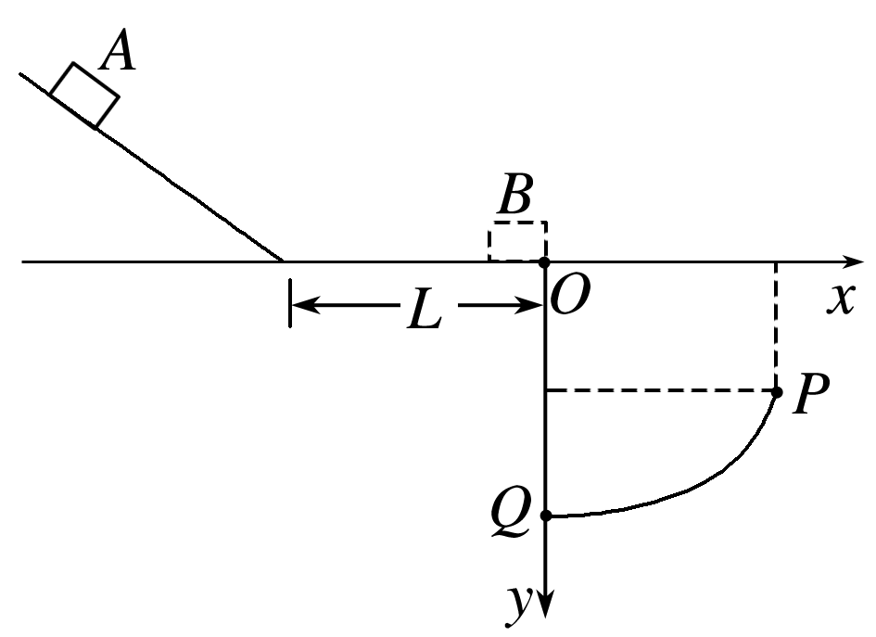

图1

(1)若*A*从倾斜轨道上距*x*轴高度为2*μL*的位置由静止开始下滑，求*A*经过*O*点时的速度大小；

(2)若*A*从倾斜轨道上不同位置由静止开始下滑，经过*O*点落在弧形轨道*PQ*上的动能均相同，求*PQ*的曲线方程；

(3)将质量为*λm*(*λ*为常数且*λ*≥5)的小物块*B*置于*O*点，*A*沿倾斜轨道由静止开始下滑，与*B*发生弹性碰撞(碰撞时间极短)，要使*A*和*B*均能落在弧形轨道上，且*A*落在*B*落点的右侧，求*A*下滑的初始位置距*x*轴高度的取值范围．

答案　(1)

(2)*x*＝2(*μL*≤*y*≤2*μL*)

(3)*μL*≤*x*≤4*μL*

解析　(1)物块*A*从光滑倾斜轨道滑至*O*点，根据动能定理*mg*·2*μL*－*μmgL*＝*mv*2

解得*v*＝

(2)物块*A*从*O*点飞出后做平抛运动，设飞出的初速度为*v*0，落在弧形轨道上的坐标为(*x*，*y*)，将平抛运动分解为水平方向的匀速直线运动和竖直方向的自由落体运动，有*x*＝*v*0*t*，*y*＝*gt*2

可得*v*02＝

物块*A*从*O*点到落点，根据动能定理可知

*mgy*＝*E*k－*mv*02

解得落点处动能为

*E*k＝*mgy*＋*mv*02＝*mgy*＋

因为物块*A*经过*O*点落在弧形轨道*PQ*上的动能均相同，将*P*(2*μL*，*μL*)的坐标代入，可得

*E*k＝*mgy*＋＝*mg*·*μL*＋＝2*μmgL*，

化简可得*y*＋＝2*μL*

即*x*＝2(*μL*≤*y*≤2*μL*)

(3)物块*A*在倾斜轨道上从距*x*轴高*h*处静止滑下，到达*O*点与*B*物块碰前，其速度为*v*0，

根据动能定理可知*mgh*－*μmgL*＝*mv*02

解得*v*02＝2*gh*－2*μgL*①

物块*A*与*B*发生弹性碰撞，使*A*和*B*均能落在弧形轨道上，且*A*落在*B*落点的右侧，则*A*与*B*碰撞后需要反弹后再经过水平轨道－倾斜轨道－水平轨道再次到达*O*点．规定水平向右为正方向，碰后*A*、*B*的速度大小分别为*v*1和*v*2，在物块*A*与*B*碰撞过程中，动量守恒，能量守恒．则*mv*0＝－*mv*1＋*λmv*2

*mv*02＝*mv*12＋*λmv*22

解得*v*1＝*v*0②

*v*2＝*v*0③

设碰后*A*物块反弹，再次到达*O*点时速度为*v*3，根据动能定理可知

－2*μmgL*＝*mv*32－*mv*12

解得*v*32＝*v*12－4*μgL*④

据题意， *A*落在*B*落点的右侧，则*v*3>*v*2⑤

据题意，*A*和*B*均能落在弧形轨道上，则*A*必须落在*P*点的左侧，即：*v*3≤⑥

联立以上，可得*h*的取值范围为

*μL*<*h*≤4*μL*

(二)选考题：共13分．请考生从两道题中任选一题作答．如果多做，则按第一题计分．

[物理—选修3－3]

15．(2021·湖南卷·15)(1)如图1，两端开口、下端连通的导热汽缸，用两个轻质绝热活塞(截面积分别为*S*1和*S*2)封闭一定质量的理想气体，活塞与汽缸壁间无摩擦．在左端活塞上缓慢加细沙，活塞从*A*下降*h*高度到*B*位置时，活塞上细沙的总质量为*m*.在此过程中，用外力*F*作用在右端活塞上，使活塞位置始终不变．整个过程环境温度和大气压强*p*0保持不变，系统始终处于平衡状态，重力加速度为*g*.下列说法正确的是(　　)

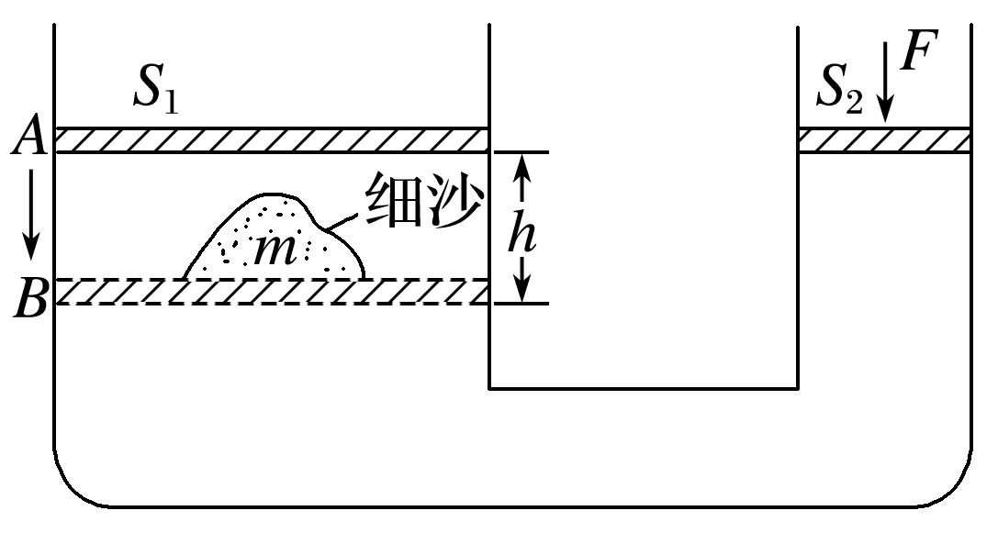

图1

A．整个过程，外力*F*做功大于0，小于*mgh*

B．整个过程，理想气体的分子平均动能保持不变

C．整个过程，理想气体的内能增大

D．整个过程，理想气体向外界释放的热量小于(*p*0*S*1*h*＋*mgh*)

E．左端活塞到达*B*位置时，外力*F*等于

(2)小赞同学设计了一个用电子天平测量环境温度的实验装置，如图1所示．导热汽缸开口向上并固定在桌面上，用质量*m*1＝600 g、截面积*S*＝20 cm2的活塞封闭一定质量的理想气体，活塞与汽缸壁间无摩擦．一轻质直杆中心置于固定支点*A*上，左端用不可伸长的细绳竖直悬挂活塞，右端用相同细绳竖直悬挂一个质量*m*2＝1 200 g的铁块，并将铁块放置到电子天平上．当电子天平示数为600.0 g时，测得环境温度*T*1＝300 K．设外界大气压强*p*0＝1.0×105 Pa，重力加速度*g*＝10 m/s2.

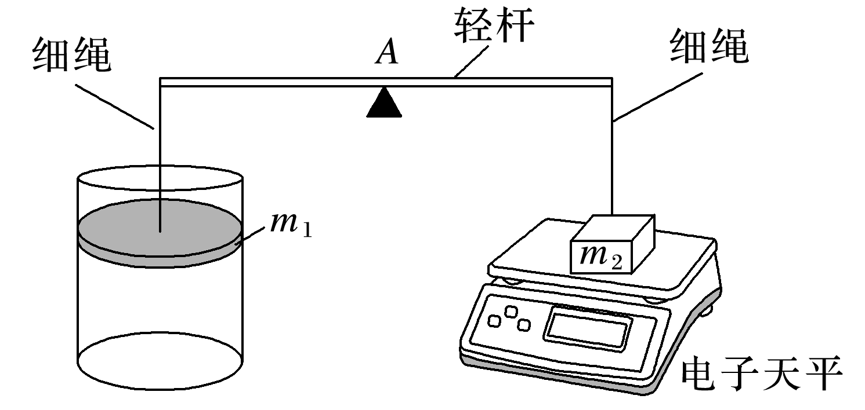

图1

①当电子天平示数为400.0 g时，环境温度*T*2为多少？

②该装置可测量的最高环境温度*T*max为多少？

答案　(1)BDE

(2)①297 K　②309 K

解析　(1)根据做功的两个必要因素有力和在力的方向上有位移，由于活塞*S*2没有移动，可知整个过程，外力*F*做功等于0，A错误；

根据汽缸导热且环境温度没有变，可知汽缸内的温度也保持不变，则整个过程，理想气体的分子平均动能保持不变，内能不变，B正确，C错误；

由内能不变可知理想气体向外界释放的热量等于外界对理想气体做的功：*Q*＝*W*<*p*0*S*1*h*＋*mgh*，D正确；

左端活塞到达 *B* 位置时，根据压强平衡可得：

*p*0＋＝*p*0＋

即：*F*＝，E正确．

(2)①当电子天平示数为600.0 g时，细绳对铁块拉力为

Δ*mg*＝(*m*2－*m*示)*g*＝*m*1*g*

铁块和活塞对细绳的拉力相等，则汽缸内气体压强等于大气压强

*p*1＝*p*0①

当电子天平示数为400.0 g时，设此时汽缸内气体压强为*p*2，对*m*1受力分析有

(*m*2－0.4 kg－*m*1)*g*＝(*p*0－*p*2)*S*②

由题意可知，汽缸内气体体积不变，则压强与热力学温度成正比，有＝③

联立①②③式解得*T*2＝297 K

②环境温度越高，汽缸内气体压强越大，活塞对细绳的拉力越小，则电子天平示数越大，由于细绳对铁块的拉力最小为0，即电子天平的示数恰好为1 200 g时，此时对应的环境温度为装置可以测量的最高环境温度．设此时汽缸内气体压强为*p*3，对*m*1受力分析有(*p*3－*p*0)*S*＝*m*1*g*④

又汽缸内气体体积不变，则压强与热力学温度成正比

＝⑤

联立①④⑤式解得*T*max＝309 K.

[物理—选修3－4]

16．(2021·湖南卷·16)(1)均匀介质中，波源位于*O*点的简谐横波在*xOy*水平面内传播，波面为圆．*t*＝0时刻，波面分布如图1(a)所示，其中实线表示波峰，虚线表示相邻的波谷．*A*处质点的振动图像如图(b)所示，*z*轴正方向竖直向上．下列说法正确的是(　　)

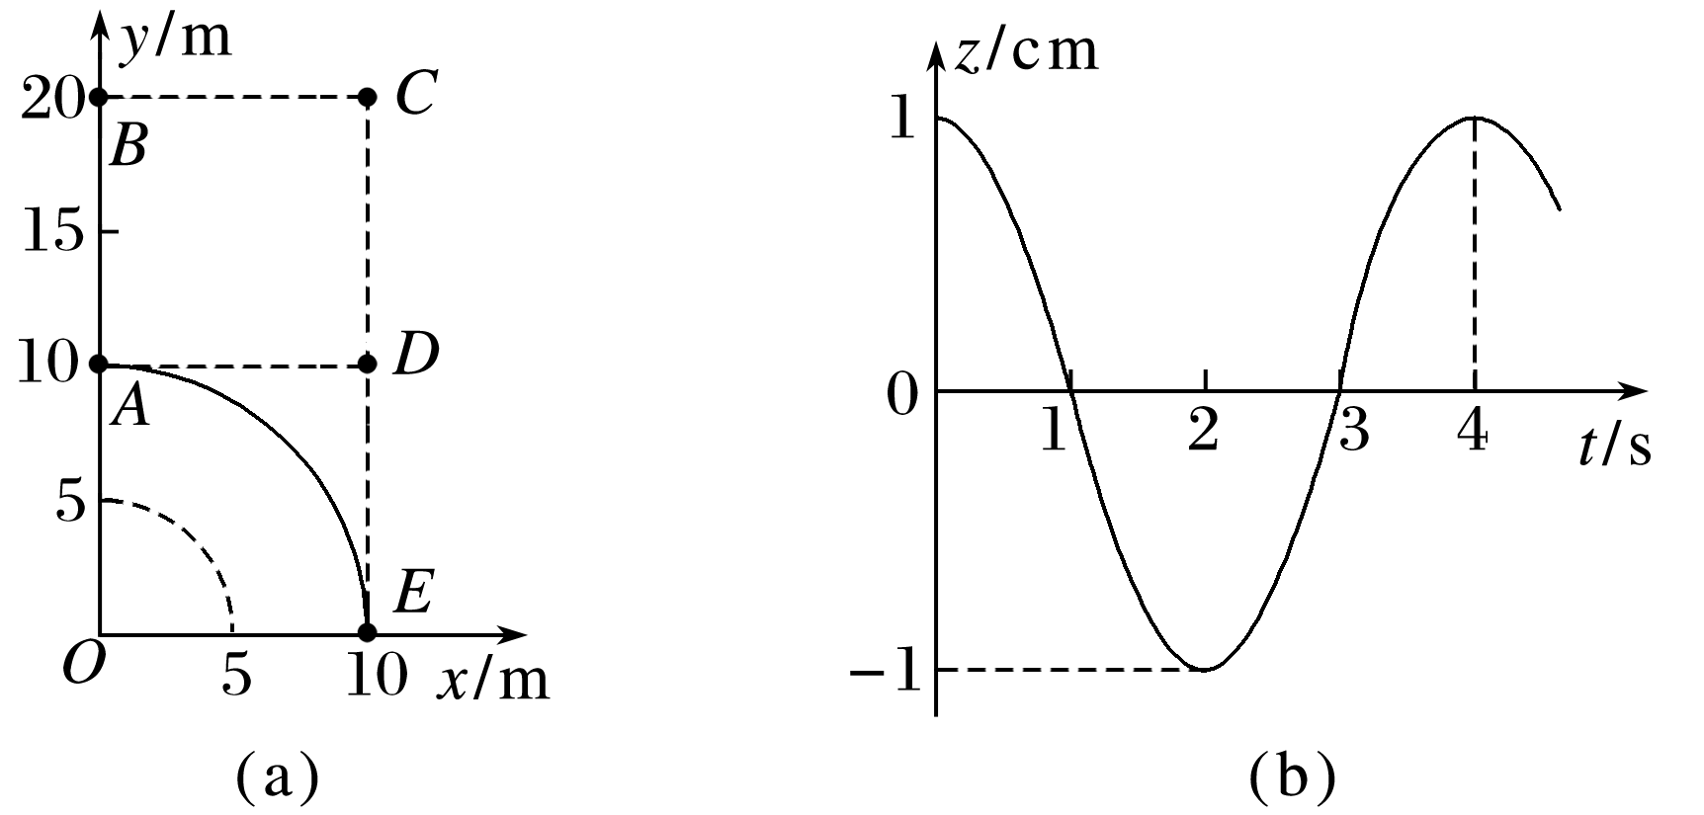

图1

A．该波从*A*点传播到*B*点，所需时间为4 s

B．*t*＝6 s时，*B*处质点位于波峰

C．*t*＝8 s时，*C*处质点振动速度方向竖直向上

D．*t*＝10 s时，*D*处质点所受回复力方向竖直向上

E．*E*处质点起振后，12 s内经过的路程为12 cm

(2)我国古代著作《墨经》中记载了小孔成倒像的实验，认识到光沿直线传播．身高1.6 m的人站在水平地面上，其正前方0.6 m处的竖直木板墙上有一个圆柱形孔洞，直径为1.0 cm、深度为1.4 cm，孔洞距水平地面的高度是人身高的一半．此时，由于孔洞深度过大，使得成像不完整，如图1所示．现在孔洞中填充厚度等于洞深的某种均匀透明介质，不考虑光在透明介质中的反射．

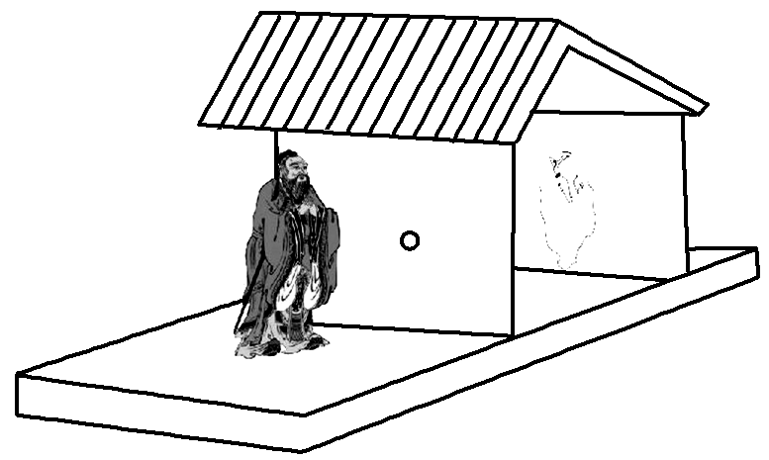

图1

①若该人通过小孔能成完整的像，透明介质的折射率最小为多少？

②若让掠射进入孔洞的光能成功出射，透明介质的折射率最小为多少？

答案　(1)ACE

(2)①1.38　②1.72

解析　(1)由题图(a)、(b)可看出，该波的波长、周期分别为

*λ*＝10 m，*T*＝4 s

波速*v*＝＝2.5 m/s

则该波从*A*点传播到*B*点，所需时间为

*t*＝＝ s＝4 s，A正确；

由选项A可知，该波从*A*点传播到*B*点，所需时间为4 s，则在*t*＝6 s时，*B*点运动了2 s，即，则*B*处质点位于波谷，B错误；

波从*AE*波面传播到*C*的距离为*x*′＝(10－10)m

则波从*AE*波面传播到*C*的时间为*t*′＝≈4.9 s

则*t*＝8 s时，*C*处质点振动了3.1 s，则此时质点速度方向竖直向上，C正确；

波从*AE*波面传播到*D*的距离为

*x*″＝(10－10) m

则波从*AE*波面传播到*D*的时间为

*t*″＝≈1.7 s

则*t*＝10 s时，*D*处质点振动了8.3 s，则此时质点回复力方向竖直向下，D错误；

由选项A知*T*＝4 s,12 s＝3*T*

一个周期质点运动的路程为4 cm，则12 s内质点运动的路程为12 cm，E正确．

(2)①根据题意作出如图所示光路图

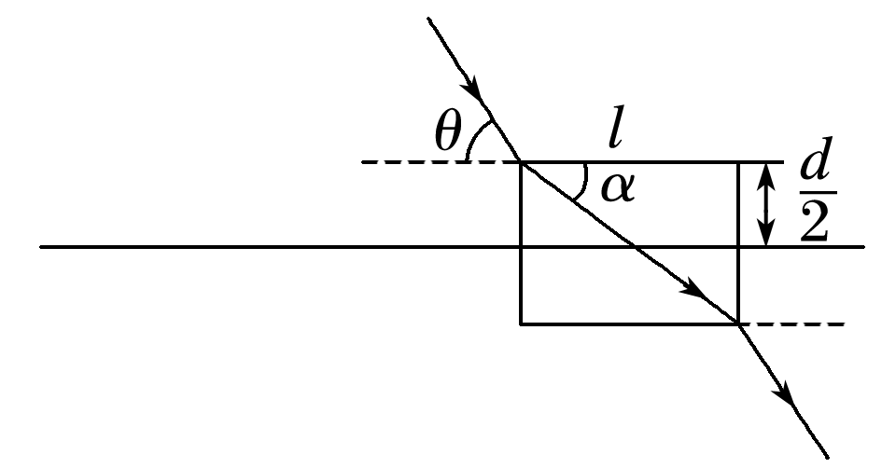

当孔在人身高一半时有

tan *θ*＝＝≈，sin *θ*＝0.8，

tan *α*＝＝＝，

sin *α*＝

由折射定律有*n*＝≈1.38

②若让掠射进入孔洞的光能成功出射，则可画出如图所示光路图

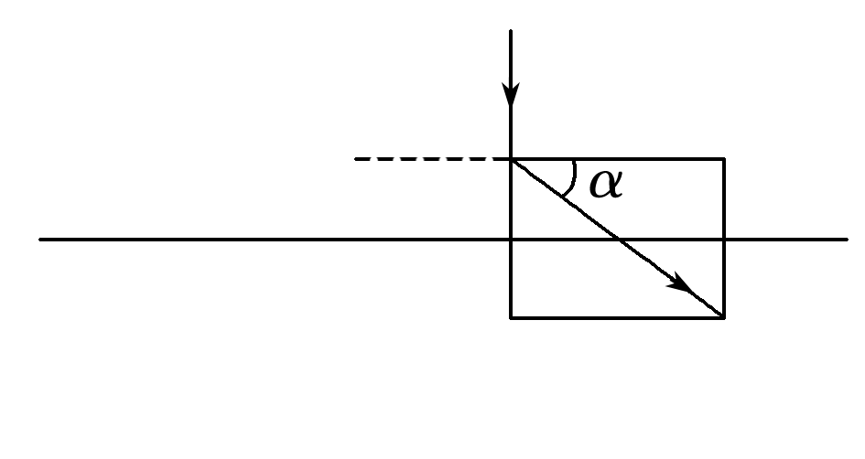

只要这束光可以出射，则掠射进入孔洞的光都能成功出射．

根据几何关系有*n*min＝≈1.72.